**Evidencia de producto: GA5-220501095-AA1-EV04 - Maquetación de la interfaz gráfica en HTML**

YULIET FAIZULI PACHON CARO

JORGE MILLER GUTIERREZ OSPINA

NÉSTOR FABIAN GUTIERREZ SABOGAL

SENA

ANALISIS Y DESARROLLO DE SOFTWARE – 2721520

Ivan Leonardo Medina Gomez

FEBRERO 2024

**Concepto maquetación**

La maquetación es el proceso de diseñar y organizar visualmente elementos gráficos y de texto en un documento, página web, revista, libro u otro medio de comunicación visual. Implica la disposición y presentación de los diferentes elementos de manera coherente y estéticamente agradable, con el objetivo de comunicar eficazmente un mensaje o contenido.

Aquí hay una descripción detallada de los aspectos clave de la maquetación:

**1. Diseño Visual:**

La maquetación implica crear un diseño visualmente atractivo que guíe al lector a través del contenido de manera intuitiva. Esto puede incluir la selección de fuentes tipográficas adecuadas, colores, imágenes y otros elementos visuales para transmitir la información de manera efectiva.

**2. Estructura y Organización:**

Un aspecto esencial de la maquetación es organizar el contenido de manera lógica y coherente. Esto implica decidir la disposición de los elementos en la página, como títulos, subtítulos, párrafos, imágenes, gráficos, etc. La estructura debe facilitar la comprensión del contenido y la navegación del lector.

**3. Tipografía:**

La selección y aplicación de fuentes tipográficas adecuadas es fundamental en la maquetación. Se deben elegir fuentes legibles que complementen el contenido y reflejen la estética deseada. Además, se deben considerar aspectos como el tamaño, el espaciado entre líneas y la alineación para mejorar la legibilidad y la apariencia general del texto.

**4. Espacio en Blanco:**

El espacio en blanco es un elemento crucial en el diseño de la maquetación. Proporciona respiración visual entre los elementos del diseño y ayuda a destacar ciertos elementos. El uso efectivo del espacio en blanco puede mejorar la claridad y la organización del diseño.

**5. Consistencia:**

Mantener la consistencia en todo el diseño es importante para una maquetación exitosa. Esto incluye mantener un estilo coherente en cuanto a colores, fuentes, estilos de texto, espaciado y disposición de elementos en todas las páginas o secciones del documento.

**6. Adaptabilidad:**

En la era digital, la maquetación también implica considerar la adaptabilidad del diseño a diferentes dispositivos y tamaños de pantalla. Esto implica crear diseños responsivos que se ajusten automáticamente para ofrecer una experiencia de usuario óptima en dispositivos móviles, tabletas y computadoras de escritorio.

**7. Software de Maquetación:**

Para llevar a cabo el proceso de maquetación, se suelen utilizar software especializado como Adobe InDesign, QuarkXPress, Scribus, o herramientas de diseño web como Adobe XD, Sketch o Figma, dependiendo del medio para el que se esté maquetando.

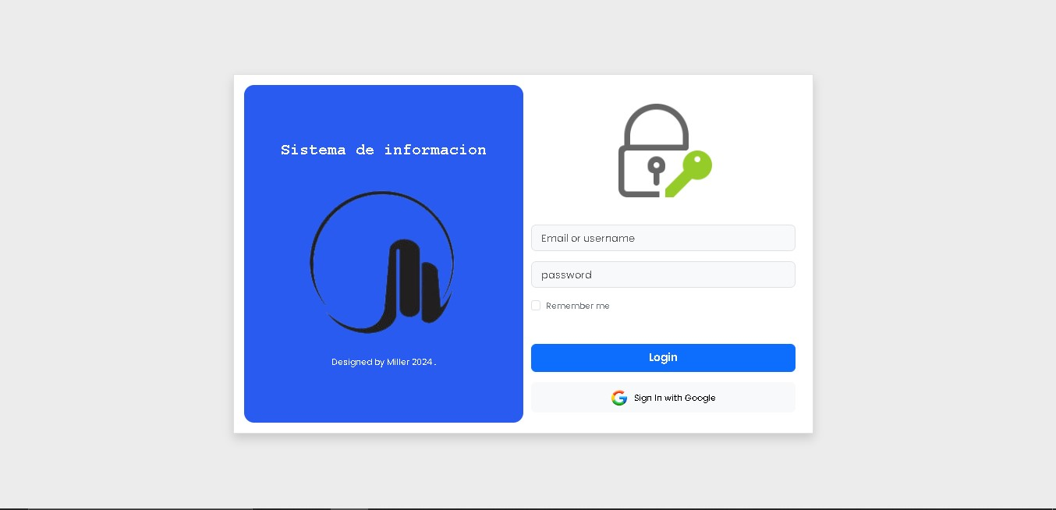

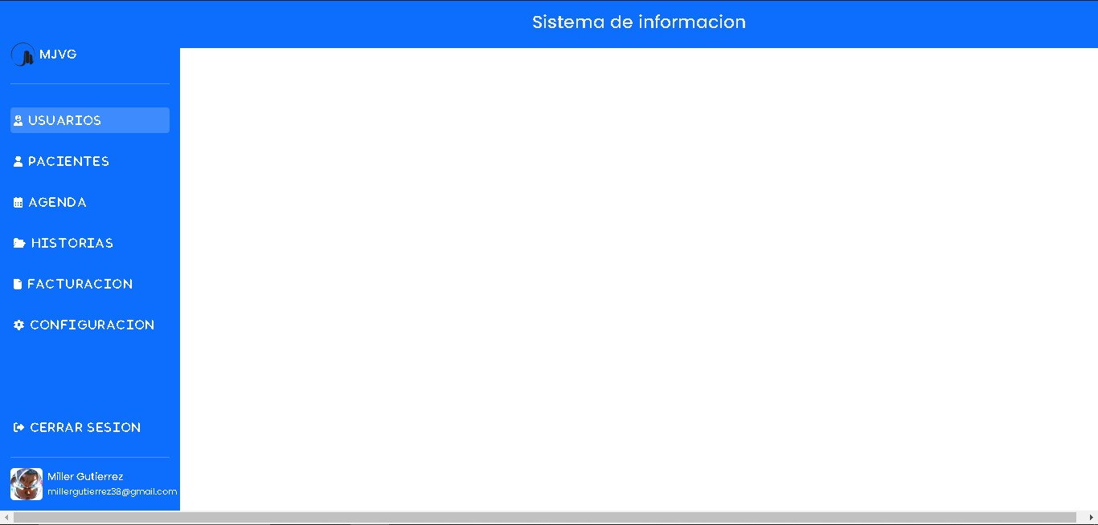

Visualizacion en dispositivos móviles (Responsivo)

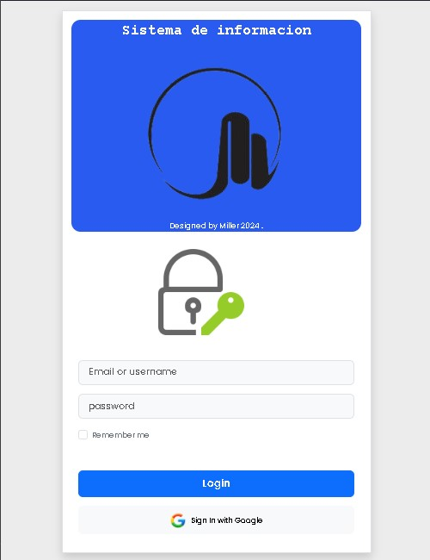

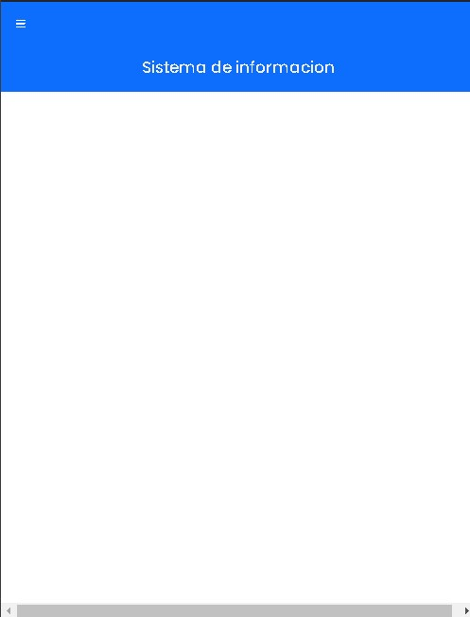

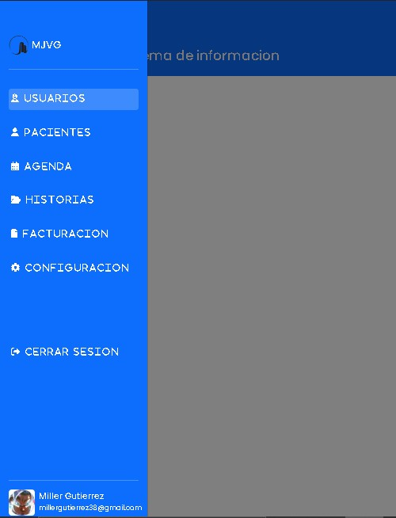

Link despliegue : <https://prototipo-aplicacion-web.netlify.app/>

Link repositorio: <https://github.com/Miller38/prototipo-aplicacion-web>